รายงานการปฏิบัติราชการประจำเดือน ธันวาคม 2567
ประจำปีงบประมาณ พ.ศ.2568
ตรวจคนเข้าเมืองจังหวัดฉะเชิงเทรา
2.งานอำนวยการและธุรการ

เมื่อวันที่ (5 ธ.ค.67) เวลา 07.00 น. โดยการอำนวยการของ พ.ต.อ.ธนิสร แสงท่านั่ง ผกก.ฯ รรท.ผกก.ตม.จว.ฉะเชิงเทรา, มอบหมายให้ พ.ต.ท.หญิง สร้อยมุกดา เขมากุล สว.ตม.จว.ฉะเชิงเทรา บก.ตม.3, พร้อมด้วยข้าราชการตำรวจในสังกัดเข้าร่วมพิธีเจริญพระพุทธมนต์และทำบุญตักบาตรถวายเป็นพระราชกุศล และพิธีวางพานพุ่มดอกไม้ถวายราชสักการะ ณ วัดโสธรวรารามวรวิหาร ต.หน้าเมือง อ.เมืองฉะเชิงเทรา จว.ฉะเชิงเทรา
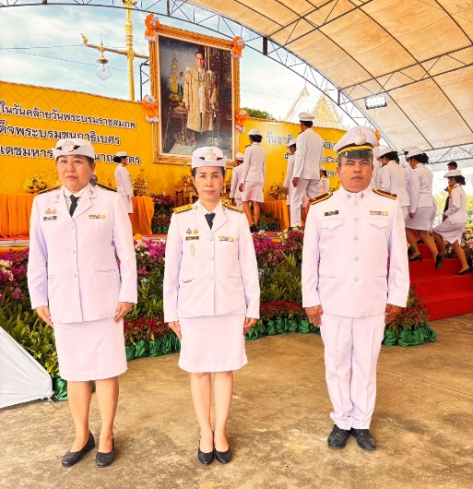
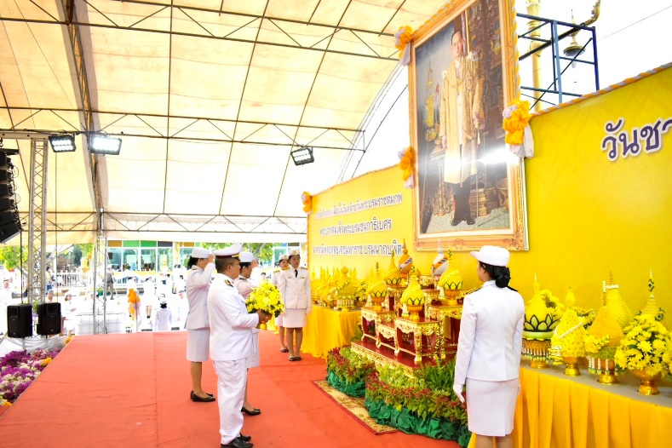
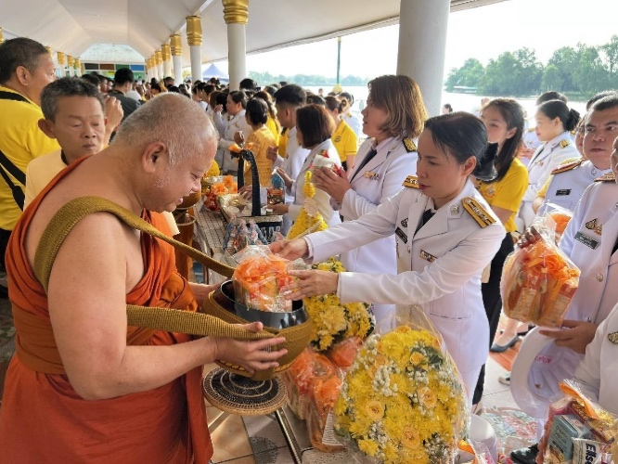

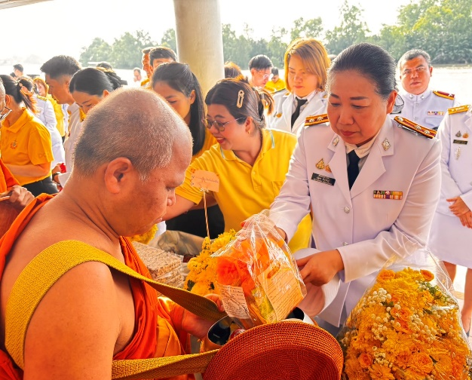

เมื่อวันที่ (12 ธ.ค.67) เวลา 16.30 น. พ.ต.อ.ธนิสร แสงท่านั่ง ผกก.ฯ รรท.ผกก.ตม.จว.ฉะเชิงเทรา บก.ตม.๓ ได้ประชุมบริหาร ประจำเดือน ธ.ค.67 พร้อมมอบประกาศนียบัตรให้กับข้าราชการตำรวจดีเด่นประจำเดือน ณ ห้องประชุมบางปะกง ชั้น 3 ตม.จว.ฉะเชิงเทรา
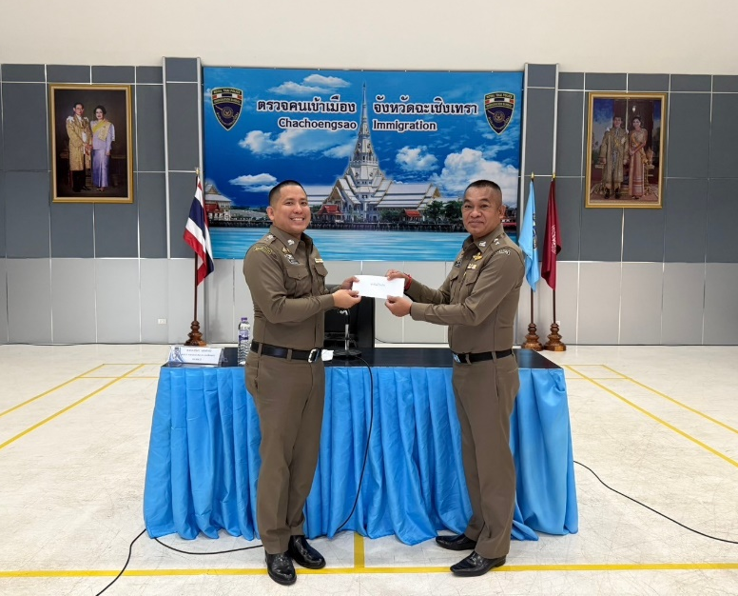
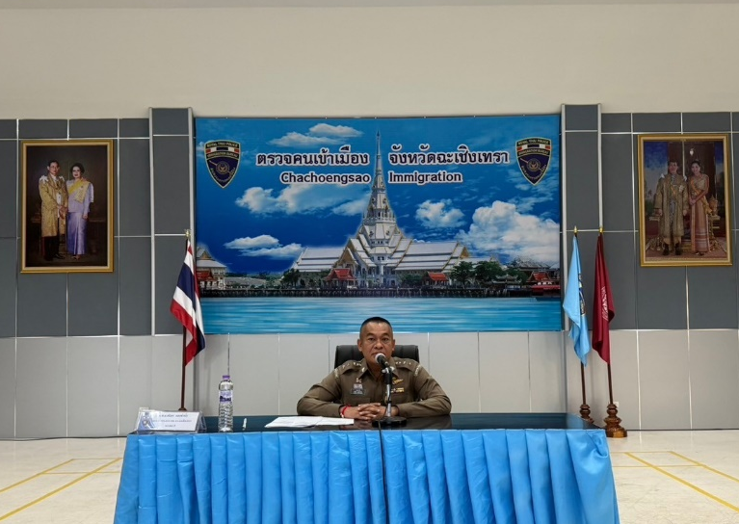
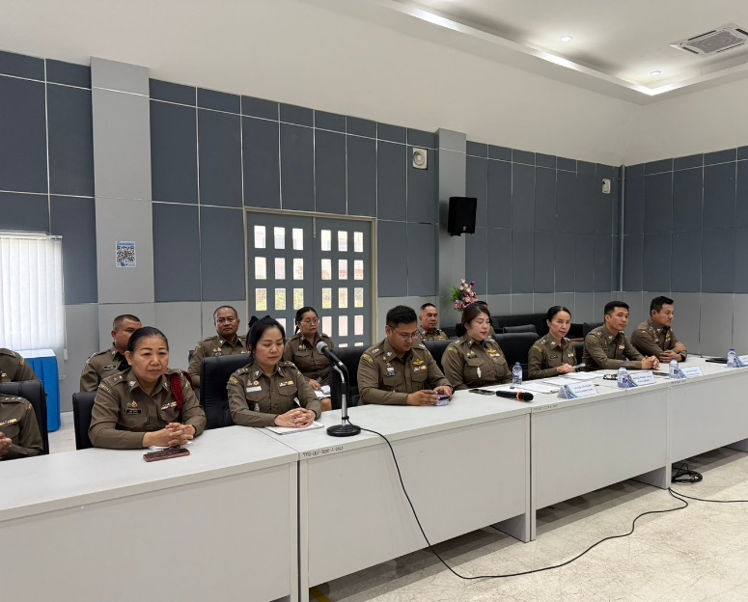
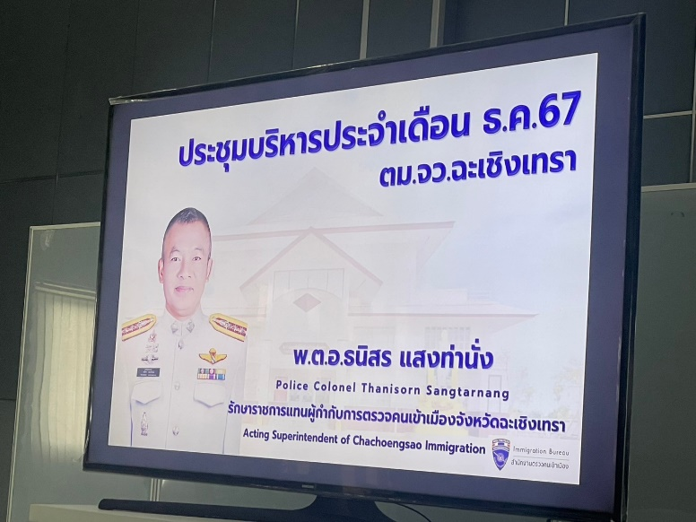

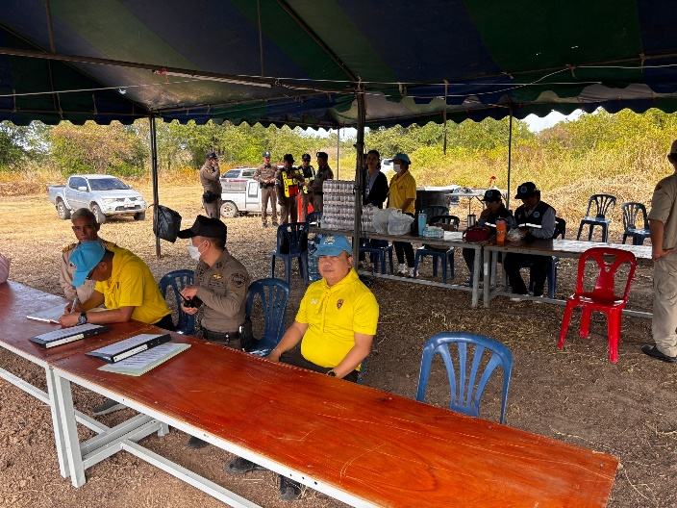
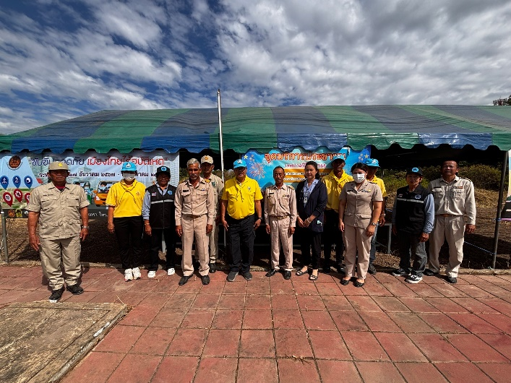
เมื่อวันที่ 27 ธ.ค. 2567 เวลาประมาณ 13.30 น. ภายใต้การอำนวยการของ พ.ต.อ.ธนิสร แสงท่านั่ง ผกก.ฯ รรท.ผกก.ตม.จว.ฉะเชิงเทรา ได้สั่งการให้เจ้าหน้าที่ชุดสืบสวนประชาสัมพันธ์จุดตรวจร่วมบริการประชาชนหนองตีนนก ณ ถนน ศุขประยูร ต.หนองตีนนก อ.บ้านโพธิ์ ในช่วงเทศกาลปีใหม่ป้องกันเหตุและอำนวยความสะดวกแก่นักท่องเที่ยวและดูแลความปลอดภัยให้แก่ประชาชนทั่วไป

เมื่อวันที่ 28 ธ.ค.67 เวลา 14.00 น. ภายใต้การอำนวยการของ พ.ต.อ.ธนิสร แสงท่านั่ง ผกก.ฯ รรท.ผกก.ตม.จว.ฉะเชิงเทรา ได้สั่งการให้เจ้าหน้าที่ชุดสืบสวน ตม.จว.ฉะเชิงเทรา เข้าร่วมจุดตรวจร่วมบริการประชาชนตามโครงการจิตอาสาฯ ในช่วงเทศกาลปีใหม่ 2567
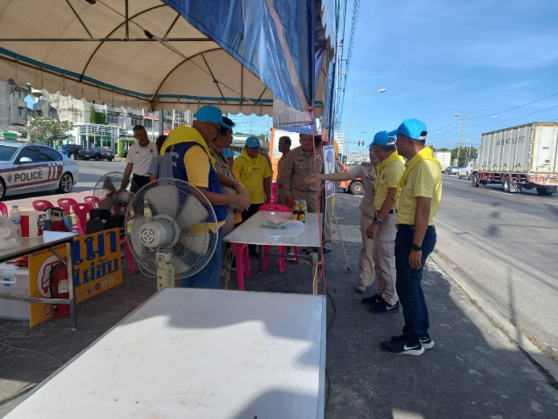
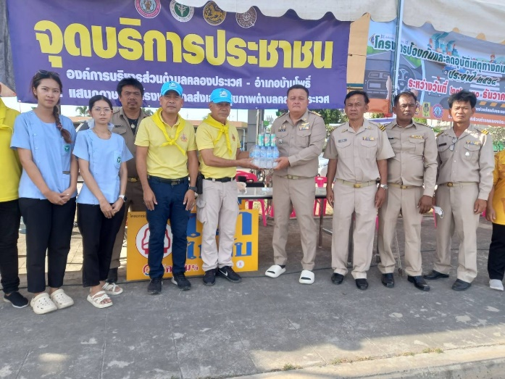

วันที่ 29 ธ.ค.67 เวลา 10.00 น. ภายใต้การอำนวยการของ พ.ต.อ.ธนิสร แสงท่านั่ง ผกก.ฯ รรท.ผกก.ตม.จว.ฉะเชิงเทรา ได้สั่งการให้เจ้าหน้าที่ชุดสืบสวน ตม.จว.ฉะเชิงเทรา ป้องกันเหตุและอำนวยความสะดวกแก่นักท่องเที่ยวและดูแลความปลอดภัยให้แก่ประชาชนทั่วไป ณ สถานีขนส่งผู้โดยสารจังหวัดฉะเชิงเทรา ต.หน้าเมือง อ.เมืองฉะเชิงเทรา
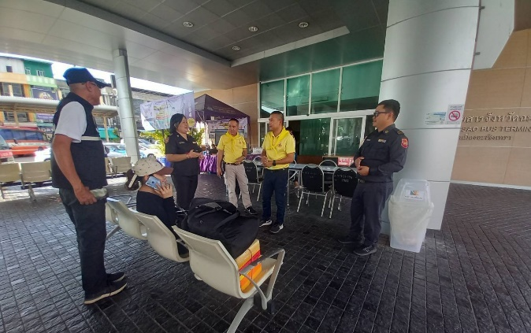
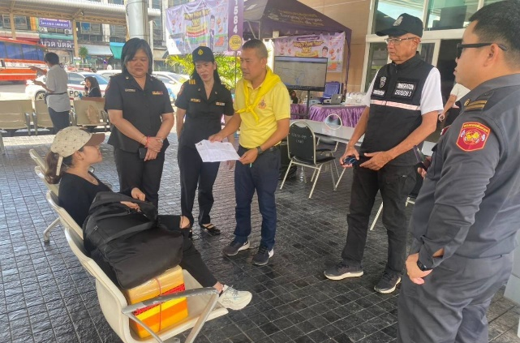

วันที่ 30 ธ.ค.67 เวลา 11:00 น. ภายใต้การอำนวยการของ พ.ต.อ.ธนิสร แสงท่านั่ง ผกก.ฯ รรท.ผกก.ตม.จว.ฉะเชิงเทรา ได้สั่งการให้เจ้าหน้าที่ชุดสืบสวน ตม.จว.ฉะเชิงเทรา เข้าร่วมจุดตรวจร่วมบริการประชาชนตามโครงการจิตอาสาฯ ณ ถ.สุวินทวงศ์ ต.นครเนื่องเขต อ.เมือง ในช่วงเทศกาลปีใหม่ 2568
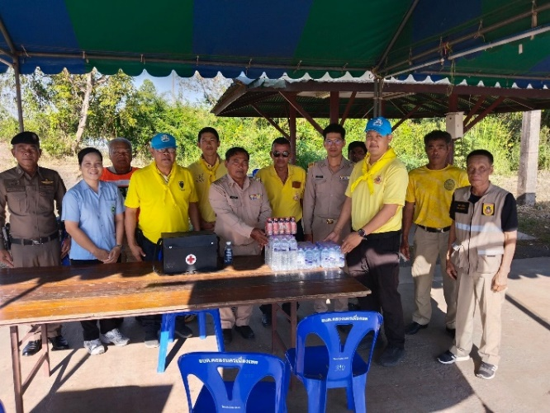
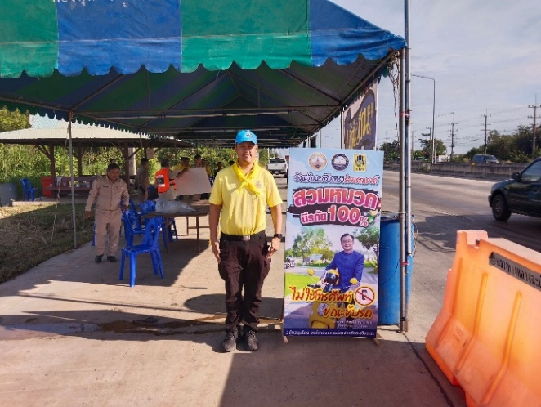

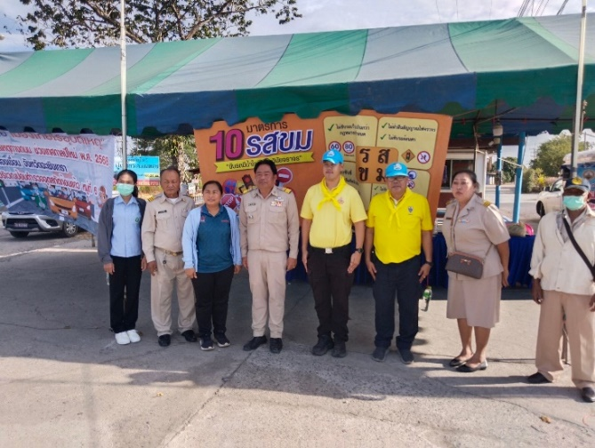
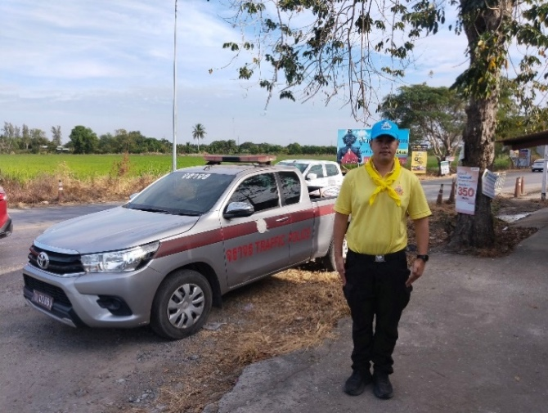
วันที่ 31 ธ.ค.67 เวลา 11.30 น. ภายใต้การอำนวยการของ พ.ต.อ.ธนิสร แสงท่านั่ง ผกก.ฯ รรท.ผกก.ตม.จว.ฉะเชิงเทรา ได้สั่งการ ให้เจ้าหน้าที่ชุดสืบสวน ตม.จว.ฉะเชิงเทรา อำนวยความสะดวกแก่ประชาชนในช่วงเทศกาลปีใหม่ 2568 ณ บริเวณจุดบริการประชาชน ต.ก้อนแก้ว อ.คลองเขื่อน จว.ฉะเชิงเทรา

